Control de versiones

Versión | Fecha | Autor | Observaciones
V 1.0 | 01/02/2024 | David Rodríguez Cabrera | Creación De Documento

Una columna de búsqueda en access “Así lo llamo yo”, sirve para tener un despegable en los campos de una columna que definamos, dicha columna tiene que estar relacionada con otra de otra tabla de donde obtendrá los valores, también a una id de relación podemos ponerle que en vez de que muestre la id, muestre el valor que queramos de esta tabla, como puede ser el nombre de un usuario, esto mejora muchísimo la legibilidad y nos puede ahorar hacer consultas, de esta forma seguimos relacionando a través de las id, que muestre el nombre solo es visual, si por ejemplo haces una consultas y pones “where id_datos = drodriguez”, daría fallo ya que solo es visual, dentro sigue siendo un número.

Ventajas:

- Tabla más intuitiva y legible. Si por ejemplo le hacemos esto a una id de relación, podemos ver de un simple vistazo a que usuario le pertenece, sin tener que ir a otra tabla.

- Ahorar tiempo y recursos en consultas. Si por ejemplo queremos sacar todos los recursos que tiene un grupo, podemos ir a la tabla recursos de grupos y filtrar a través del nombre del grupo sin tener que que crear una consulta o mirar las id pertenecientes.
También si queremos saber que grupos tienen un mismo mapeo, vamos a la tabla recursos de grupos y filtramos por ese recurso, y nos saldrá el recurso y los grupos pertenecientes.

- Eficiencia al crear nuevos formularios. Cuando pasamos directamente una columna de la tabla “agregar campos existentes”, access automáticamente nos creará el campo de tipo combo box “para despegables”, con el filtro igual que tengamos en las tablas.

- Despegable en formulario tipo hoja de datos. Gracias a esto podemos tener despegables en formularios y subformularios de tipo hoja de datos, más abajo se verá un ejemplo de un subformulario de la tabla RECURSOS EXTERNOS.

Desventaja:

- Crear un nuevo dato no existente. Si queremos añadirle al usuario por ejemplo, un ambito, y ese ambito no se encuentra en la tabla de donde sacamos los datos, nos tendremos que ir a la tabla donde se guardan los ambitos que existen y crearlo, y ya luego ya se le añade al usuario.

CREACIÓN

Para crearlo primero debemos tener una tabla que contenga los datos que se quiera mostrar en el despegable, para los siguientes ejemplos usaremos los ambitos y el id_grupo de la tabla Datos, así que necesitamos una tabla que contegan los ambitos y otra tabla que contengan los grupos “que ya existía”.

Empezemos con id_grupo:

Aquí podemos ver el formato de la tabla grupos, que es una id y un identificador, que será lo que mostremos visualmente.

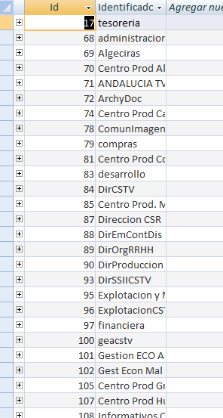

Ahora nos vamos al diseño de la tabla Datos, vamos al tipo de datos de id_grupos y seleccionamos “Asistente para búsqueda”.

IMPORTANTE: Antes de hacer este paso, tendremos que eliminar la relación, si la hay de esta columna y si hay alguna otra relación de esta tabla a la tabla grupos. (Si copias o creas otra id_grupo para probar, se te creará una relación “virtual” hacia la tabla grupo porque ya tienes una relación hacia esa tabla, que dará problemas al editar o crear datos)

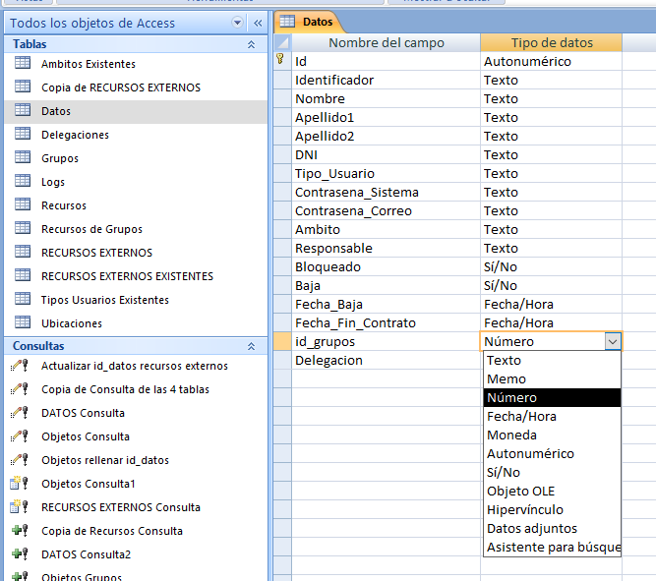

Se nos abre este asistente, daremos a la primera opción.

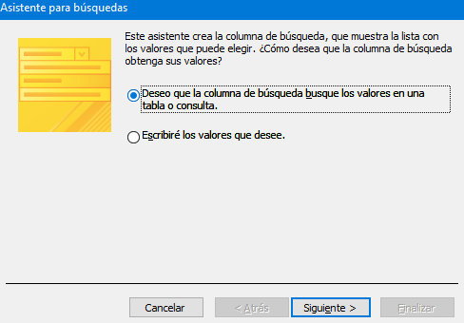

Seleccionamos la tabla de la que vamos a obtener los datos, en este caso de la tabla grupos.

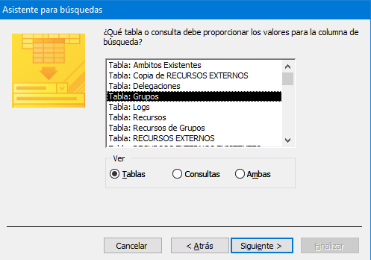

Ahora nos muestra las columnas disponible, en nuestro caso cogeremos la id ya que se relacionará por hay, y el identificador que será lo que se muestre de manera visual. Para pasarlo damos a la flecha a la derecha.

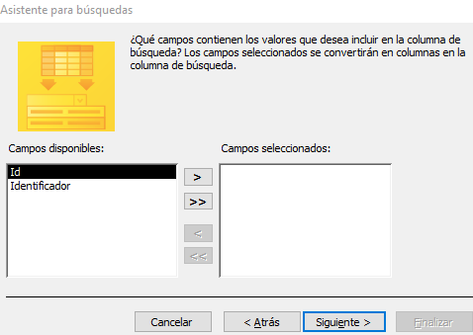

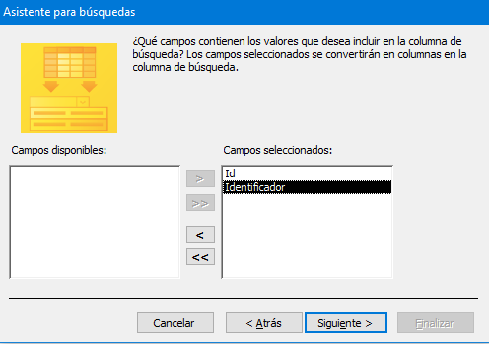

Nos pregunta el orden, yo lo pondré id en ascendente.

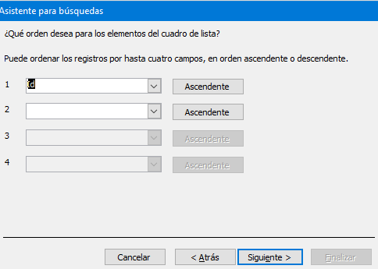

Ahora aquí veremos como se mostraría, y se oculta la id por defecto, si no la ocultas, aparecerá en el campo el id, cuando demos en despegable, nos aparecerá el id y el identificador, y el autocompletado se hace por id no por identificador.
Si se oculta, se mostrará de manera visual y en despegable, el identificador, y a la hora de autocompletar el campo, podrás autocompletar a través del identificador lo cual ayuda bastante.

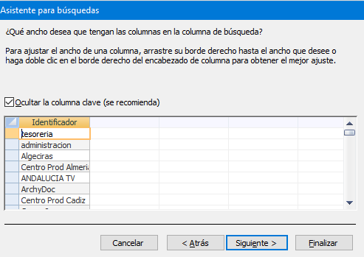

Aquí ya nos pedirá una etiqueta para la columna búsqueda, que dejaremos la misma, y se puede o no permitir varios valores, permitirlo puede ser interesante para por ejemplo, un mismo recurso que tienen varios usuarios, en vez de crear varias filas, se crean en una y en el enlace muestra todos los id de usuarios que tiene, pero ese despegable no funciona muy bien en los formularios, y en consultas para obtener todos los recursos, quedaría igual que ahora, aunque no lo hemos probado bien, se podría ver en un futuro, por ahora no lo seleccionaremos.

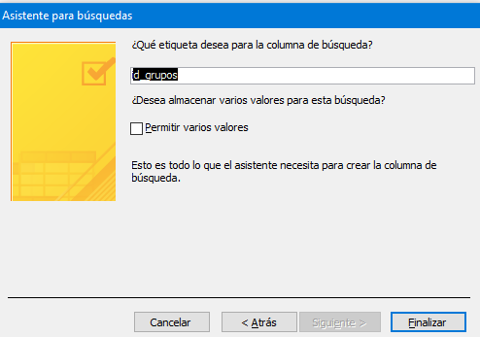

Nos dice que va tiene que crear la relación, daremos a que sí.

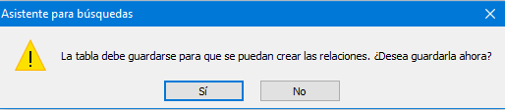

Y si vamos a la tabla podemos ver que ya no se muestra los id, se muestra el identificador del grupo, y en el despegable también.

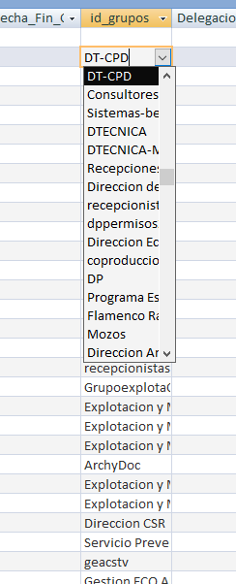

Hay que tener en cuanta que la relación que se nos crea es la más básica, podemos ir a las relaciones para modificarlo, pondremos todos los check box que aparecen.

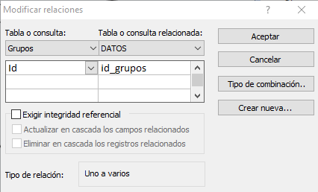

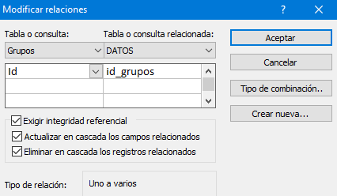

Ahora vamos con el Ambito:

El Ambito en principio parece igual que el anterior, peor no es así ya que vamos a hacer una relación por identificador, no por id, se podría llegar a hacer por id, y que se muestre igual que antes, pero por ahora lo haremos así.

Antes de empezar tenemos que quitar la clave principal de la tabla de donde obtendremos los datos, ya que está suele ser el el id y al hacer la columna búsqueda automáticamente intentará hacer la referencia siempre por hay, así que vamos al diseño de esta tabla y si lo tiene lo quitamos.

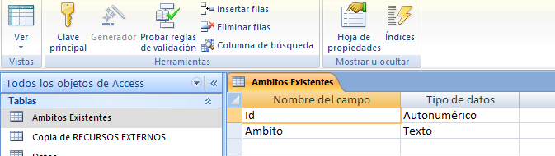

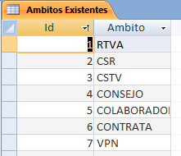

Ahora vamos a hacer exactamente lo mismo que antes asta llegar a la siguiente ventana del asistente.

Aquí solo moveremos la columna que contiene los datos que queremos mostrar,la id no.

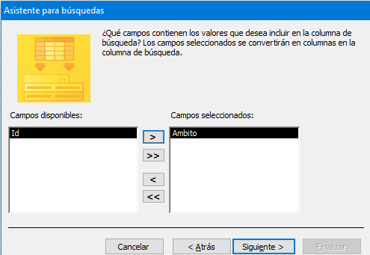

No pondremos ningún orden, de esta manera tendrá el mismo orden que la tabla ambitos.

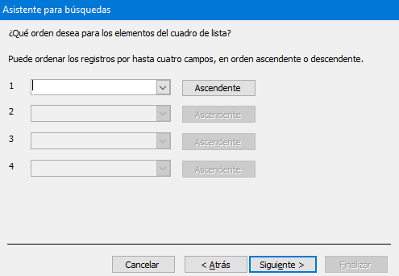

Sí lo hemos hecho bien, no nos debería aparecer el checkbox de “ocultar la columna clave”, y daremos a siguiente y finalizar.

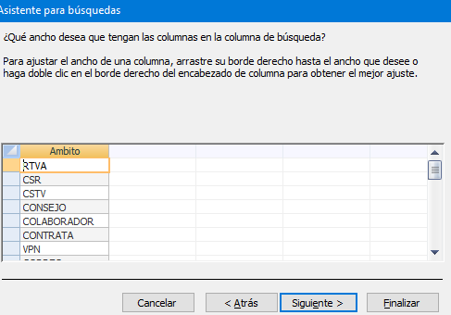

Y ya lo tendríamos hecho.

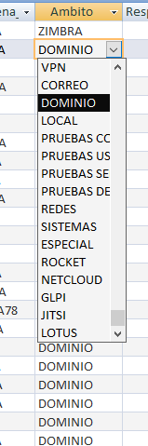

Aquí también se nos crea una relación básica, pero aquí no haría falta ponerla más restrictiva, se puede poner sin ningún problema, para por ejemplo si se elimina un ambito, se elimine ese ambito a los usuarios, o si se modifica el identificador del ambito, se modifique también en las columnas relacionadas, pero a ser este tipo de relación distinta a lo habitual, habría que ver su funcionamiento de manera restrictiva.

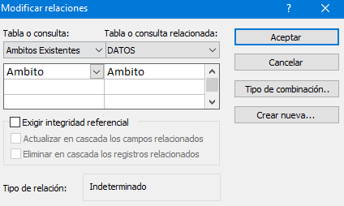

Si se quiere editar o eliminar las columnas de búsqueda (para por ejemplo que muestre la id), lo más aconsejable es eliminar la relación y volver a crear el la columna de búsqueda con el asistente.

